HWg-STE plus: Ethernet teploměr s digitálními vstupy
WEB vlhkoměr, teploměr se dvěma vstupy pro kontakt. LAN rozhraní s SNMP a email výstupem. Lze připojit do online portálu SensDesk.
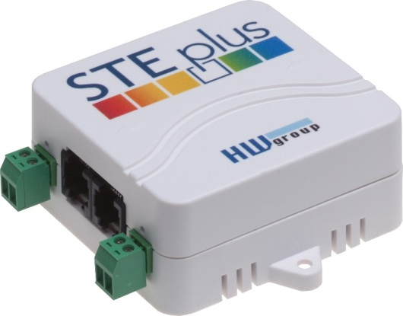
Připojené senzory teploty, vlhkosti a dva vstupy pro kontakt lze dohlížet přes WEB rozhraní. Při teplotě mimo limit nebo sepnutí kontaktu pošle Email s upozorněním. Podporuje SNMP a připojení do online portálu SensDesk.

  - Součástí balení je napájecí adaptér a senzor teploty.
  - Odešle email při alarmové hodnotě senzoru.
  - Jednoduchá instalace, podporuje DHCP
  - Lze připojit další senzor teploty nebo vlhkosti
  - Dohledujte odkudkoliv pomocí online portálu SensDesk.com

Typické aplikace jsou dohled teploty a otevření dveří v rozváděči, lednici, technologických prostorech a podobně.

- Online demo: http://hwg-ste-plus.hwg.cz
- Ethernet: RJ45 (100BASE-T)
- WEB: Vestavěný web server
- DI vstup: 2x vstup pro bezpotenciálový kontakt
- Senzory: 2x RJ11 (Celkem max 2 senzory teplota nebo vlhkost)
- M2M komunikační protokoly: SNMP, XML, HWg-Push
- Reakce na hodnotu mimo rozsah: Email
- Doporučený online portál: SensDesk.com – online portál zdarma
- Doporučený software: HWg-PDMS – Logování, grafy, export do MS Excel
Keywords CZ:
HWg-STE plus, IP teploměr, dohled teploty, hlídání vlhkosti, email teploměr, teplota SNMP, online portál pro dohled teploty, vzdálený dohled digitálních vstupů

snmp, hwg-push, sensdesk, email při sepnutí kontaktu, digitální vstup na SNMP, Email upozornění na vysokou teplotu, web teploměr

Keywords:
HWg-STE plus, Dry contact monitoring, IP thermometer, Temperature monitoring, Humidity monitor, Email thermometer, SNMP thermometer, Temperature online portal sensor

snmp, hwg-push, sensdesk, dry contact alarm, digital input email, digital input snmp, high temperature alert,

Temperature monitoring 1000
Humidity monitor 590
Dry contact monitoring 10
Ip thermometer 590
Temperature online portal sensor
Temperature IP sensor
Humidity IP sensor
Dry contact to Ethernet 10
dry contact xml
web I/O
dry contact email
SNMP thermometer 70
SNMP dry contact 10
SNMP digital input
Email dry contact
Email thermometer 20
Email digital input
door contact monitoring
dry contact alarm 30
digital input alert

